UNIFLEX-F, 8,33kg 8,33 kg, Kanister 1.000

SCHOMBURG

Eigenschaften

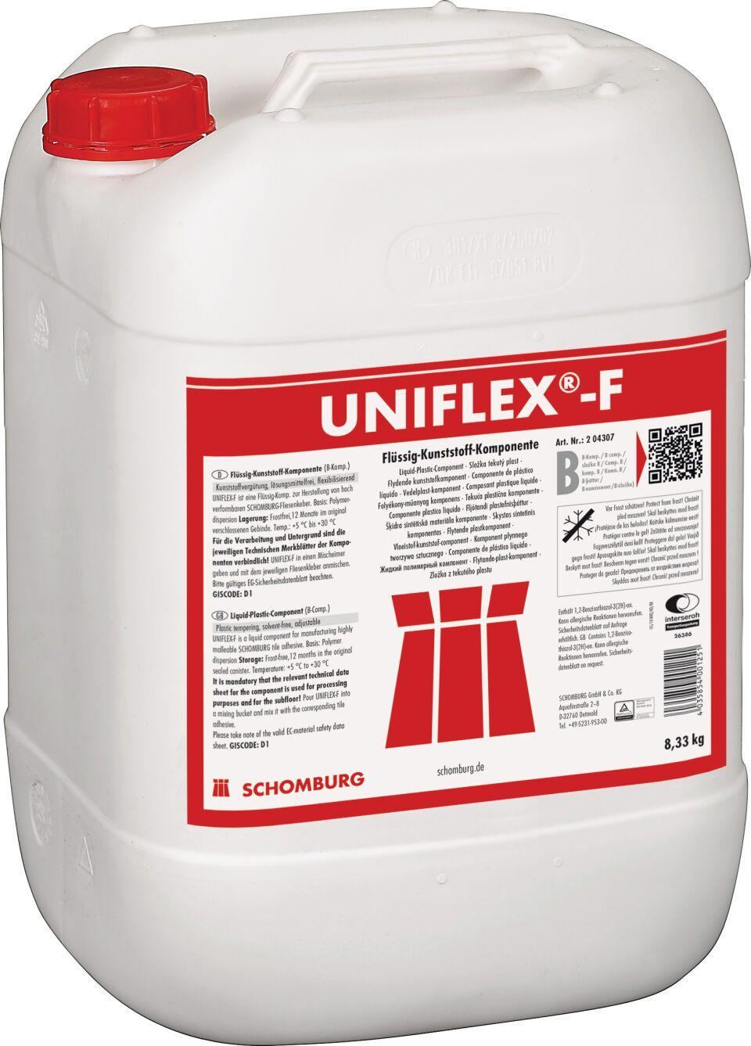

GTIN:

4035854047013

HAN:

204307002

Farbton

weiß

Produkt

Elastifikator